Министерство образования и науки Российской Федерации

Федеральное государственное бюджетное образовательное учреждение высшего профессионального образования

«ТОМСКИЙ ГОСУДАРСТВЕННЫЙ УНИВЕРСИТЕТ СИСТЕМ УПРАВЛЕНИЯ И РАДИОЭЛЕКТРОНИКИ» (ТУСУР)

Кафедра комплексной информационной безопасности электронно-вычислительных систем (КИБЭВС)

Отчет по практике №5

«Стандартная библиотека шаблонов (STL)»

Выполнили:

Студенты гр. 745

_________Чубаров А.Н.

________Фельчук М.В.

«___»___________2017 г.

Проверил:

Доцент кафедры БИС

_________Романов А.С.

«___»__________2017 г.

**1 Цель работы**

Изучить правила работы со стандартными шаблонами в python.

**2 Ход работы**

Задание - вариант №2.

2.1 Работа с контейнером list и типом данных int.

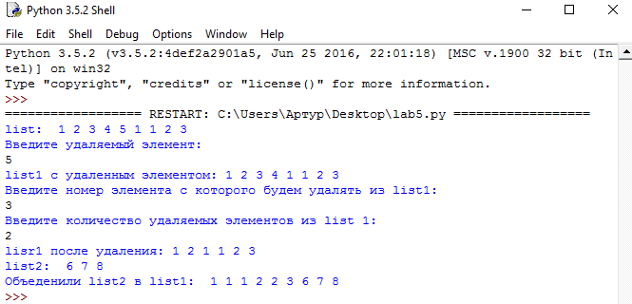

Рисунок 2.1 – Контейнер list

2.2 Работа с контейнером set и типом данных int.

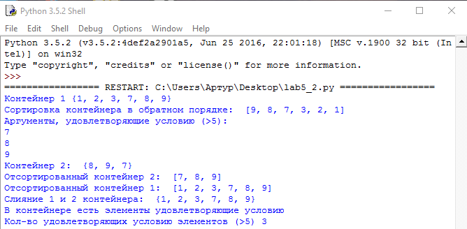

Рисунок 2.2 – Контейнер deque

2.3Работа с любым примером. В данном случае со стеком.

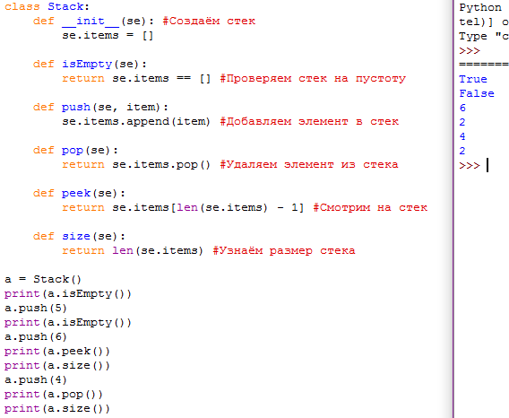

Рисунок 2.3 – Класс python

**3 Заключение**

В результате выполнения данной практической работы были получены навыки работы со стандартными шаблонами в python.